**卷积神经网络基础**

**1、卷积神经网络历史**

CNN(Convolutional Neural betwork)

1986 Rumelhart和Hinton等人提出了反向传播(Back Propagation,BP)算法。

1998 LeCun利用BP算法训练LeNet5网络，标志着CNN的真正面世。

2006 Hinton在他们的Science Paper中首次提出了Deep Learning的概念。

2012 Hinton的学生Alex Krizhevsky在寝室用GPU搭建了一个Deep Learning 模型，一举摘下了视觉领域竞赛ILSVRC 2012的桂冠，在百万量级的LmageNet数据集合上，效果大幅度超过传统的方法，从传统的70%多提升到80%多。

**2、全连接层**

全连接层由神经元相互连接得来。简称FC。之所以叫全连接，是因为每个神经元与前后相邻层的每一个神经元都有连接关系。

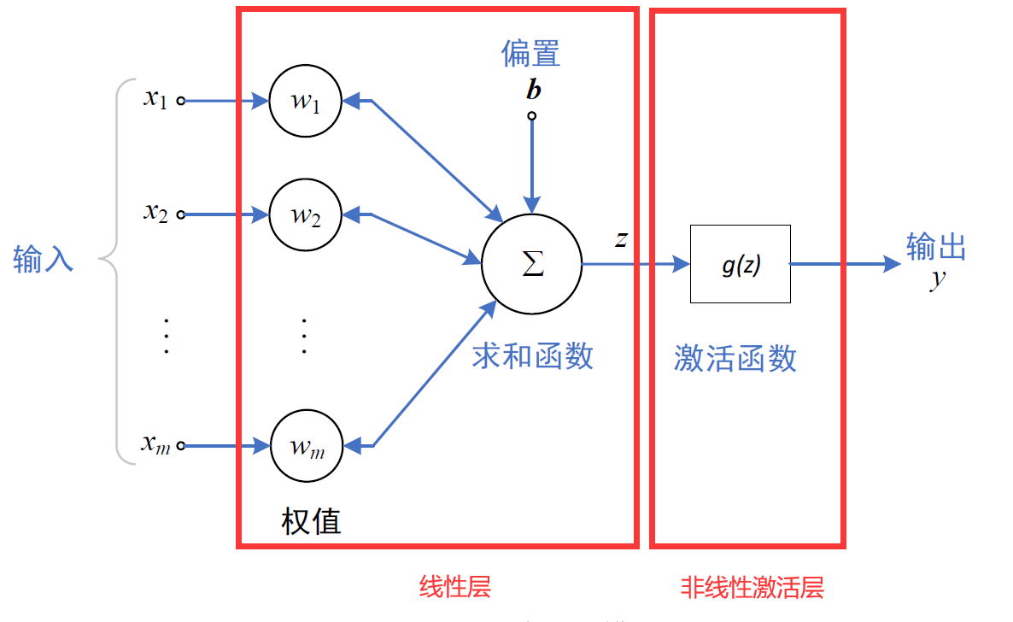

**神经元**

如果将神经元按列进行排列，列与列之间进行全连接，就可以的到BP神经网络。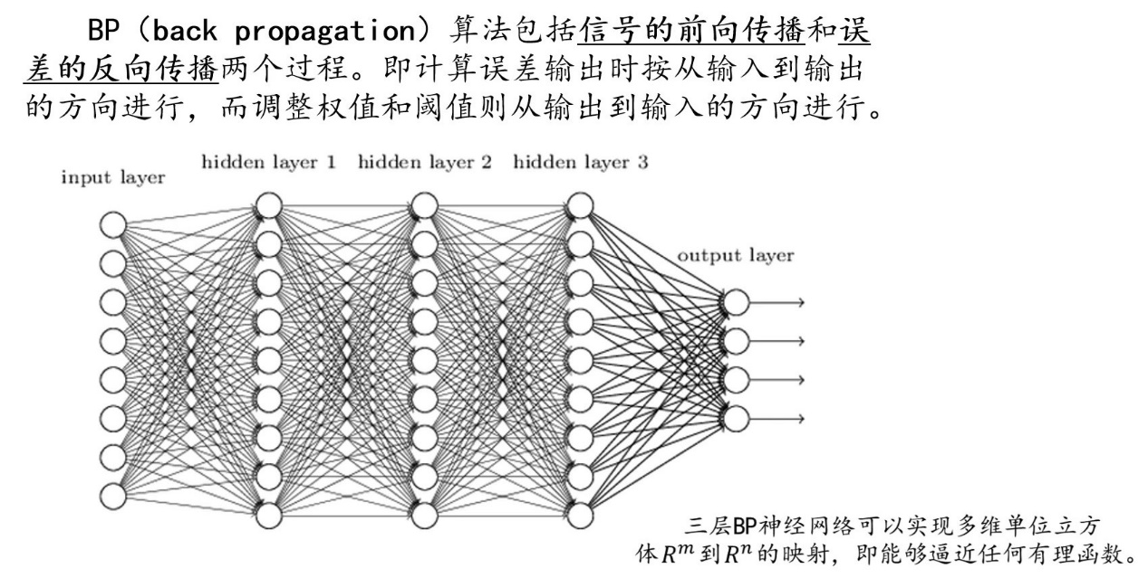

**3、卷积层**

卷积是一种有效提取图片特征的方法 。 一般用一个正方形卷积核，遍历图片上的每一个像素点。图片与卷积核重合区域内相对应的每一个像素值，乘卷积核内相对应点的权重，然后求和， 再加上偏置后，最后得到输出图片中的一个像素值。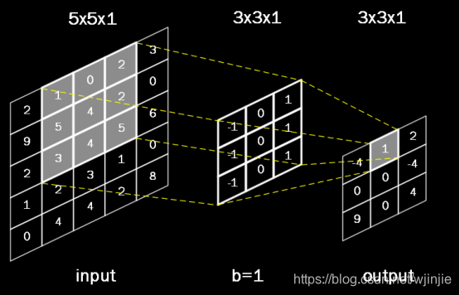

如果图像为多维，卷积核也需要为多维，最后进行求和得到结果

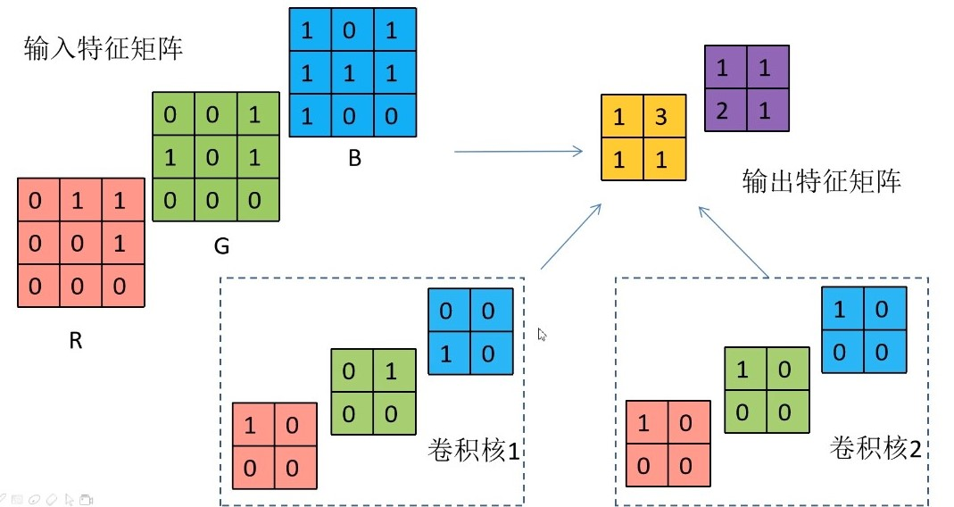

经卷积后的矩阵的尺寸大小计算公式：

N=(W-F+2P)/S+1 输入图片大小W*W; 卷积核大小F*F; 步长S; padding(补零)的像素数P

**4、激活函数**

（1）Sigmoid 函数



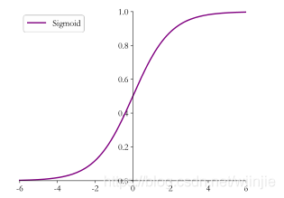

（2）ReLU函数

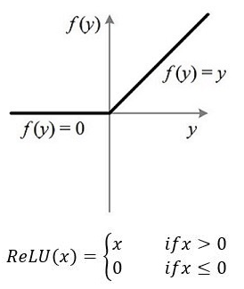

**5、池化层**

目的：对特征图进行稀疏处理，减少数据运算量。没有训练参数。只改变特征矩阵的w和h，不改变channel；池化核大小和步距相同。

MaxPooling下采样层：

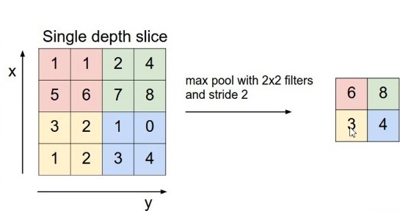

AveragePooling下采样层

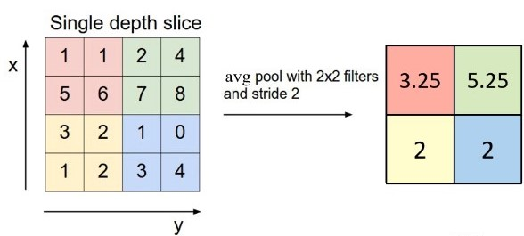

**6、误差计算**

交叉熵损失：



p(x):真实标签值

q(x):预测值

log默认以e为底

**7、误差反向传播**

求谁对谁求偏导

SGD（随机梯度下降）优化器：为了使网络更快收敛